深厚学识展华彩 外院学子领风骚
——外国语学院第十一届英语跨年级演讲大赛（决赛）
为进一步提升外国语学院小学期活动质量，调动英语/翻译专业学生的学习积极性和广泛的专业参与意识，英语一系与外国语学院英语翻译联合学生会共同举办此次英语跨年级演讲比赛。本次活动的组织策划立足本专业，与学生的专业学习紧密联系在一起，既丰富了学生的校园文化生活，又提高了他们的专业意识与水平，是其课堂学习的延伸和补充。英语跨年级演讲比赛是外国语学院的原创项目，此前已成功举办过10届，这充分体现了该项目的系统性与完整性，有很强的实践启迪性和借鉴意义。
本活动项目已经做好了充分的前期预备，从组织策划到具体实施，每个环节英语/翻译专业的广大师生都积极参与、充分配合。外国语学院学生会干事为了此次比赛辛苦准备,从选题到制作PPT，再到无数次的彩排，使得本次比赛能够更加顺利的进行。与此同时，英语一系主任郭忠壮老师也从百忙之中抽空指导两位主持人，正是这些老师学生们在背后默默地付出，才有了这样一场精妙绝伦的演讲比赛。

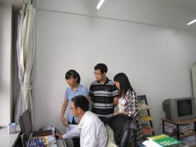

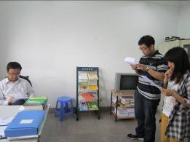

（英语一系主任郭忠壮老师对比赛主持人进行认真指导）

6月20日下午13时，沈阳师范大学外国语学院第十一届英语跨年级演讲
大赛（决赛）在图书馆五楼学术报告厅隆重举行。本次比赛评委由英语一系主任
郭忠壮老师、英语二系高岩鹰老师、翻译系王嘉嘉老师等五位老师与外教盖瑞担任。
出席本次大赛的嘉宾有外国语学院党委副书记,副院长王艳彪老师,团委书记、11级
专职辅导员崔宁宁老师。
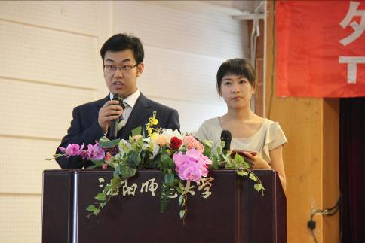
（比赛现场：两位主持人用流畅的英文主持比赛）

比赛分两轮进行，第一轮为命题演讲、即兴演讲与回答问题。命题演讲环节中，10名选手分别以China and the world进行三分钟的演讲。选手们分别从不同角度诠释了自己对于中国与世界的看法，见解独特又不乏理论依据，获得在场老师们的一致好评；即兴演讲环节则着重考察参赛选手的临场应变能力。短暂的思考过后，选手们根据自己对于题目及图片的理解，或结合时事，或引经据典，将自己的理解表达的淋漓尽致；最后，评委将根据选手即兴演讲的内容提出相应问题，选手们的作答也是相当令人满意。选手们沉着应对的表现，更是展现了外院学子别样的风采。第二轮为人文知识选择题，本次选题均取自专八人文知识选择题,环节进行方式为“选题--答题--显示答案--显示解析”,让同学们在知其然的同时知其所以然。这一轮的设置，恰恰体现了选手们深厚的人文知识，更开阔了在场观众的视野。两轮比赛过后，在场老师根据每位选手的特点与由此次比赛所体现出的问题进行了精彩点评，更是让与会人员受益匪浅。经过决赛激烈的比拼，最终确定特等奖1名，一等奖2名，二等奖3名，三秀奖4名，优秀表彰15名（排名11-25），优秀稿件6份。比赛结束后由到场老师进行颁奖并与获奖选手合影留念。
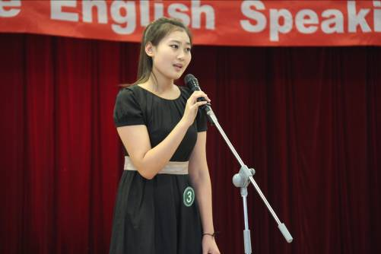
（比赛现场：英语专业选手做即兴演讲）
此次跨年级演讲比赛，不仅给予大家一个锻炼自己的平台，更重要的是丰富了他们的知识，开阔了学生的视野。从选手们的身上，我们仿佛看见了沈师日益进步的脚步与更加美好的明天。

外国语学院团委学生会
大学生记者团
学生记者：李健姣
2012年6月29日

